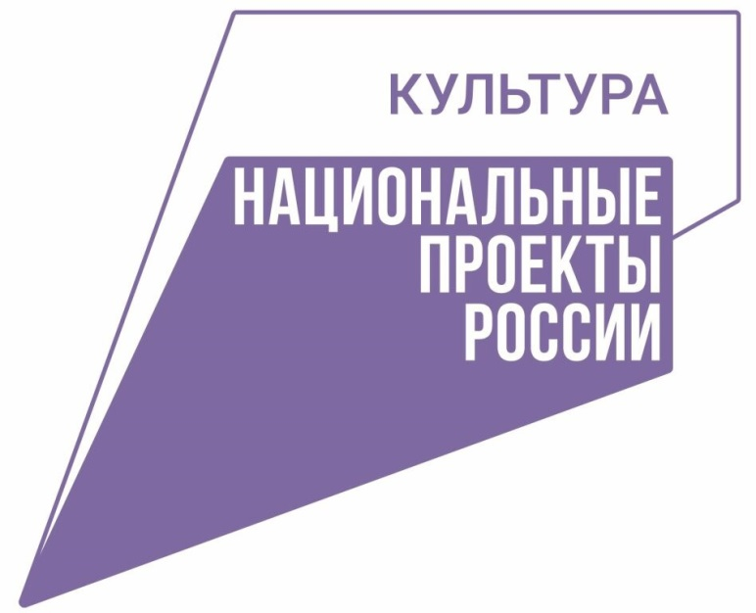

В течение 2020 года велась активная работа по реализации национального проекта "Культура"

Об этом сообщил Губернатор Орловской области в своем докладе об итогах деятельности Правительства региона в 2020 году на заседании Орловского областного Совета народных депутатов.
В рамках нацпроекта были капитально отремонтированы 4 культурно-досуговых учреждения в сельской местности на сумму 27,2 млн рублей.
16,1 млн рублей было затрачено на текущий ремонт и укрепление материально-технической базы в 16 муниципальных учреждениях культуры проведена работа. Модернизированы 3 детские школы искусств на сумму более 10 млн руб.
В Болховском районе в рамках нацпроекта курсы повышения квалификации прошли два работника культуры и три преподавателя Детской школы искусств. Кроме того, было отремонтировано здание ДШИ.
В 2021 году поддержка сферы культуры также остается в числе приоритетов Правительства области.

